Муниципальное бюджетное общеобразовательное учреждение
«Средняя общеобразовательная школа №21» города Энгельса Саратовской области

Урок-праздник «Как у нас было на Волге», посвящённый музыкально-поэтическому творчеству русского народа

(сценарий урока в 3 классе по теме «Музыка моего народа»)

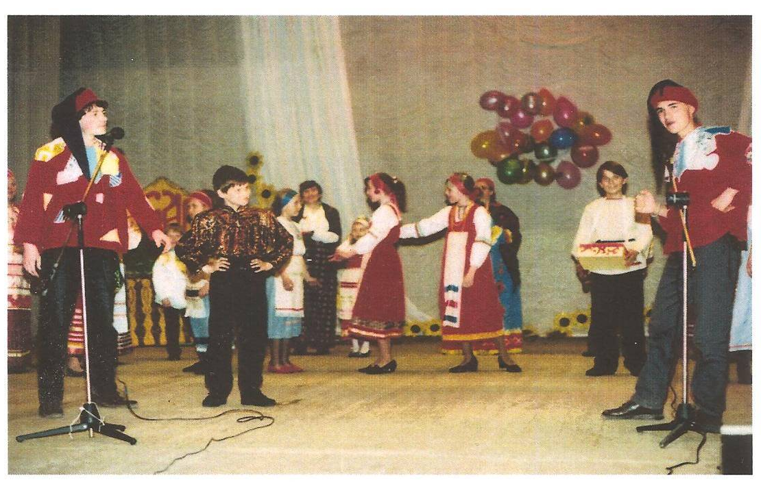

Данилова Зинаида Фёдоровна учитель музыки и МХК
МБОУ «СОШ №21» г. Энгельса
Саратовской области

г. Энгельс
2009 г.

Цель:
расширить представление детей о народной культуре;
познакомить учащихся с исполнителями народной музыки;
закрепить знания о народных традициях и обрядах.

Оформление зала:

название праздника «Как у нас было на Волге»;
выставка прикладного искусства, приготовленная классными руководителями 3-х классов, учащимися и их родителями.

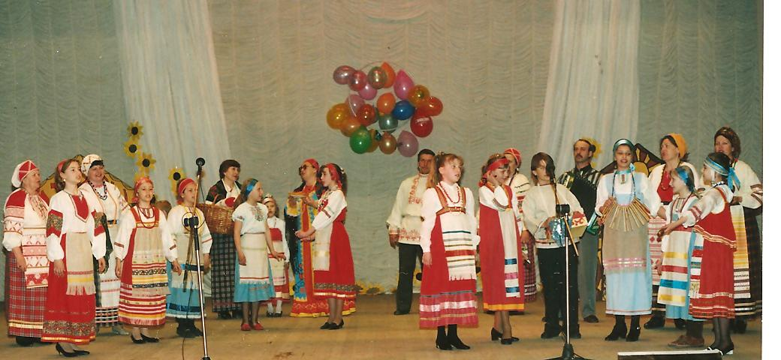

Гости праздника:

школьный фольклорный коллектив «Лад»;

ансамбль народных инструментов школы искусств.

Сценарий урока-праздника.

Учитель:
-Добрый день, дорогие ребята, учителя, уважаемые гости!
Я очень рада видеть всех в нашем красивом и уютном зале.
И сегодня мой наряд особенный. Ребята, как называется мой костюм?

(Ответ: «Русский народный»)

-Правильно, ведь наш праздник посвящён музыкально-поэтическому творчеству русского народа, живущему на Волге, в нашей Саратовской области.
На уроках музыки, изобразительного искусства, чтения вы многое узнали о жизни наших прадедушек и прабабушек, об их традициях и обрядах. Я думаю, что вы с удовольствием поделитесь тем, о чём узнали, чему научились. А какой же праздник без гостей?
Я с удовольствием приглашаю на сцену ансамбль народных инструментов школы искусств, в которой занимаются ребята из нашей школы, они откроют наш праздник!

(Звучат народные наигрыши в исполнении ансамбля народных инструментов)

Учитель:
-Давайте дружно похлопаем нашим музыкантам!
Сегодня очень важно говорить о народной культуре. Ведь это наш быт, одежда, архитектура, прикладное искусство-это история нашего народа. Но лучше всех рассказывает о жизни человека – народная песня. Я хочу, чтобы мы начали своё исполнение песней, которая пришла к нам из глубины веков «Вниз по матушке по Волге».

(Исполнение русской народной песни «Вниз по матушке по Волге»)

Учитель.
-Ребята, как вы думаете, что было главным в жизни человека, крестьянина, живущего на Волге?

(Ответ: «Вырастить урожай, хлеб-главное богатство, без хлеба человеку трудно прожить».)

-Правильно. Вырастить хлеб, дожить до следующего урожая – это было главным в жизни крестьянина. В связи с этим у крестьянина возникают свои праздники и обряды. У крестьянина был свой календарь. Назовите основные народные праздники и обряды, связанные с ними.

Ученики.
- Зимние святки, а обряд-колядование.
- Масленица. Обряд сжигания чучела зимы.
-Летние святки. Обряд «Завивание берёзки», поклонение первой зелени.

Учитель.
Когда же начинались праздники?

Ученики.
-Зимой.

Учитель.
-Почему?

Ученики.
-Зимой нужно было готовить всё для посева.
В это время молодые люди ходили по дворам с песнями, желали добра друг другу и хорошего урожая в новом году.

Учитель.
-Молодцы. И так, представим себе тёплый зимний вечер, ярко светит луна и издалека доносится песня. Смотрите – это весёлые колядники! Встречайте!
В зале появляются участники фольклорного коллектива школы с песней:

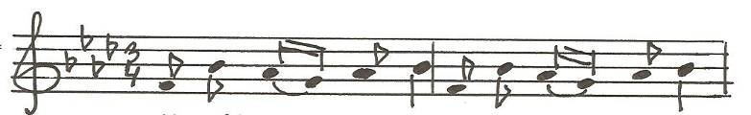
Ку-ры ря - бы - е не пой–тя ра но …. и т.д.

Колядники.
-Здравствуйте, хозяин с хозяюшкой!
-Дома ли хозяин с хозяюшкой?

Хозяин первого дома.
-Нету, нету хозяина дома, уехал в поле пшеницу сеять.
(Не хочет угощать колядников, жадный.)
Колядники его дразнят:

Тешен, потешен, хозяин от повешен
за задний желоб, за тонкий волос,
волос от сорвался, хозяин оборвался
о тын головой, о щипицу бородой.

-Ну, спасибо этому дому, поехали к другому.
(Снова поют «Куры рябые»)

Колядники.
-Здравствуйте, хозяин с хозяюшкой.
-Дома ли хозяин с хозяюшкой?
-Не дашь ножку – выбьем окошко!
-Не дашь пирога – мы корову за рога!

Хозяйка второго дома.
-Проходите, гости дорогие, угощу вас пирогами, сладкими блинами. Но сначала угадайте мои загадки:

1. Один льёт, другой пьёт, третий растёт (дождь, земля, трава).
2. Чёрненькая собачка, свернувшись лежит; не лает, не кусает, а в дом не пускает (замок).
3. Маленький Ерофейка, подпоясан коротенько, по полу скок-скок, по лавкам скок-скок и сел в уголок (веник).

-Молодцы! Проходите попеть с нами весёлые песни.

Исполняют песню:
«Жил я у пана» - шуточная.

Учитель.
-Внимание, внимание! Начинаем состязание. Закрывайте, пожалуйста, ушки, выступают любители частушки!

(Выходят желающие принять участие в исполнении частушек.)

Начинают участники фольклорного коллектива:
-Мы ребята озорные с двадцать первой школы.
К вам приехали сюда – будемте знакомы и т.д.

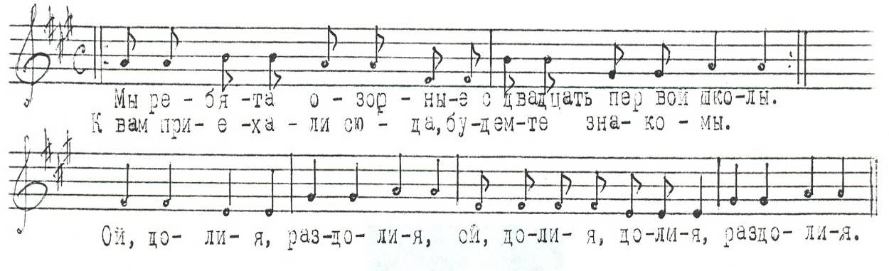

(Подключаются и другие исполнители из зала.)

Учитель.
-Молодцы. Замечательно спели частушки.
-Но наиболее ярко ум и смекалка народа проявилась в пословицах и поговорках.
Какие вы знаете? (Дети готовились заранее, поэтому с удовольствием отвечают)
-труд человека кормит;
-тише едешь, дальше будешь;
-с умным - найти, с дураком - потерять и т.д.
-Замечательно. Хорошо подготовились.
Знаете, ребята, зима была холодная, долгая, все запасы заканчивались. Нужно было скорее посадить и вырастить новый урожай.
Что для этого делали крестьяне?

Ученики.
-Зазывали весну. Выходили за околицу, становились на самое высокое место и закликали весну песнями.

Учитель.
-Правильно. Как называются такие песни? Вы их знаете?
(на уроках музыки исполнялись календарные песни)

Ученики.
-Заклички или веснянки:
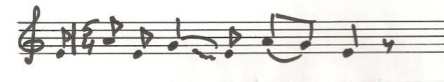
Ай, жа во ро - на - чки…..и т.д.

Учитель.
-Молодцы.
В самый тёплый день семена бросали в землю, и как только появлялась первая зелень, девушки шли в лес водить хороводы, завивать берёзку. И я приглашаю всех в наш весёлый хоровод!
(Все встают в хоровод и поют хороводную песню, в исполнении принимает участие ансамбль народных инструментов).

Учитель.
-Ну вот, какой же праздник был бы без народных инструментов?
- Скажите, какие вы знаете? (называют).
- Какой инструмент появился у нас в Саратове? (саратовская гармошка)
-А вам хотелось бы сыграть сегодня вместе с нашими музыкантами?
(выходят желающие, учитель раздаёт трещётки, ложки, бубен и т.д.)
-Сейчас прозвучит мелодия плясовой песни, и каждый инструмент сыграет её по-своему, немного изменяя характер, ритм. Как называется такое произведение?

Ученики.
-Вариации.

Учитель.
-Молодцы.
(исполнение вариаций на тему песни «Светит месяц» вместе с ансамблем народных инструментов и саратовской гармошкой).

Учитель.
-Дорогие ребята, на сегодняшнем празднике мы объявляем победителя конкурса на лучшую презентацию о народном костюме. Ею стала ученица 3б класса Дерябина Яна! (Грамота вручается на фоне слайдов презентации)

Учитель.
-Дорогие ребята, уважаемые гости, наш праздник подходит к концу, но встречи с народным искусством не заканчиваются. Ведь народной песне жить, народному искусству быть!

(Все участники встают и исполняют песню «Вспомним, братцы, Русь и славу» вместе с фольклорным коллективом школы «Лад»).

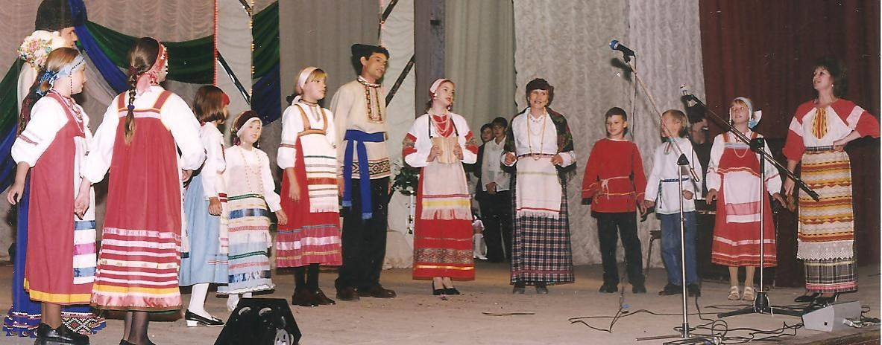

Список источников информации и иллюстраций

Литература:

- Библиотечка «В помощь художественной самодеятельности». «Поют
дети» №10 - сост. Е.А.Краснопевцева - М., Советская Россия, 1989г.
- Русские народные песни и игры для детей школьного возраста – сост.
П.А.Сорокин, издательство «Музыка», Москва, Неглинская, 14.
- Русские народные песни выпуск №4 - сост. Ю.А.Зацарский,
всесоюзное издательство «Советский композитор», Москва, к-6, Садовая-Триумфальная ул.,14-12.
- Сказки, пословицы, загадки. Из «Книги для чтения» и «Азбуки»
Л.Н.Толстого.- М., Дет. лит., 1989г.
- Древняя одежда народов Восточной Европы. М.,1996
- Пушкарева Н. Л. Женщины древней Руси. М., «Мысль», I999
- Древняя Русь. Быт и культура. Археология. М.,"Наука",1997
- РУССКАЯ НАРОДНАЯ ОДЕЖДА в рисунках B. Гордеевой. М., 1974

Сайты в Интернете:

- http://schools.keldysh.ru/sch311/costume/
- http://dress-history.sage-way.info/russian-dress.html

Иллюстрации:

- http://www.slavlibrary.ru/forum/4-537-1
- http://www.rakpu18.narod.ru/narodniy_koctum.htm
- фотографии из личного архива.

